**Manual de implantación**

*Sergio Groppa y Marcos Vázquez*

**05/05/2023**

1. **Instalar WAMPSERVER:**

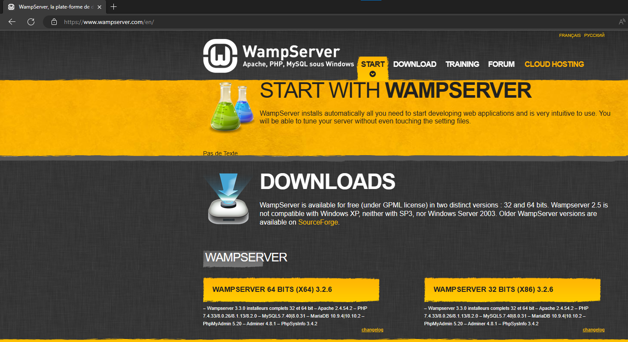

**Abrimos el instalador del WAMPSERVER.**

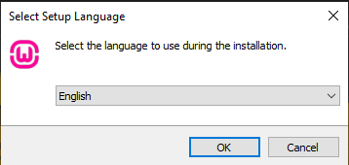**Elegimos el idioma**

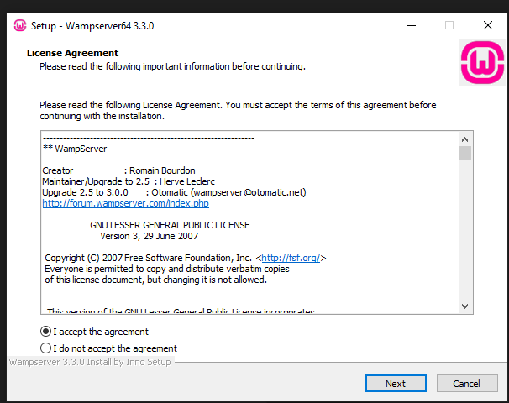**Aceptamos los términos y condiciones**

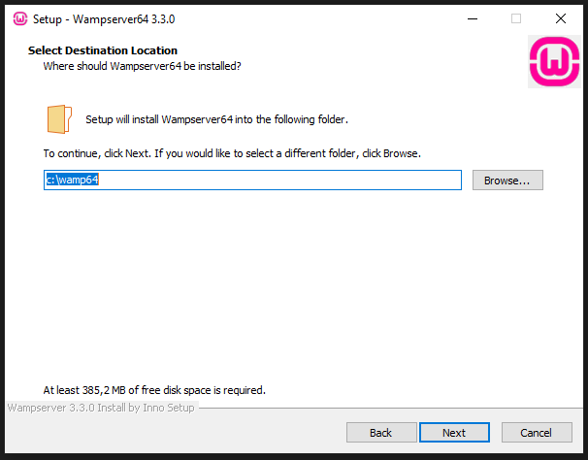**Elegimos la ubicación del servidor WAMP**

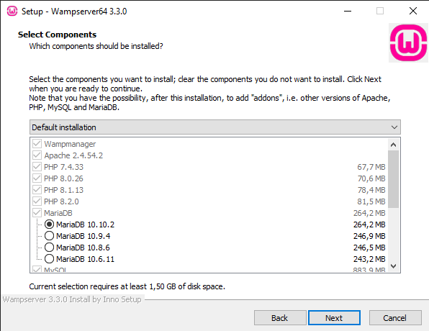**Dejamos la configuración por defecto**

**Ponemos la carpeta del menú principal**

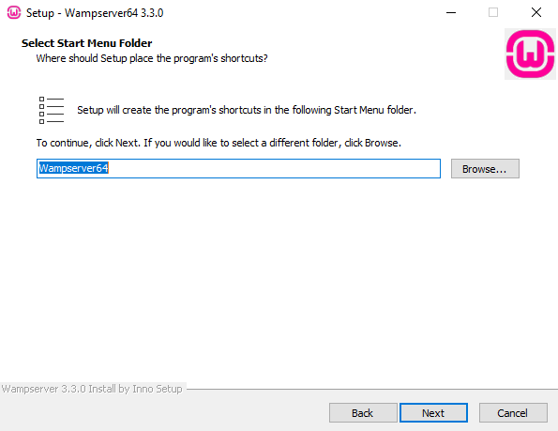

**Damos a instalarlo**

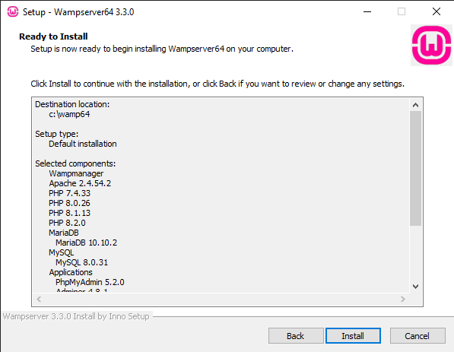

**Y empezara la instalación**

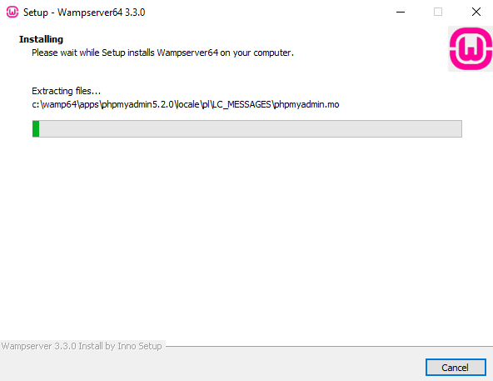

**Por defecto el navegador es Edge si quieres cambiarlo tendrá que seleccionar el .exe del navegador.**

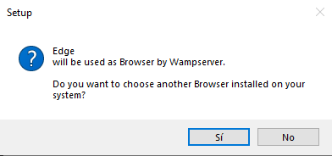

**Por defecto es el bloc de notas de Windows si quieres cambiarlo tendrá que seleccionar el .exe.**

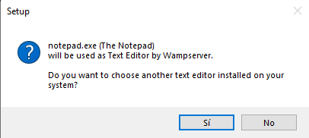

**Y se finalizara la instalación.**

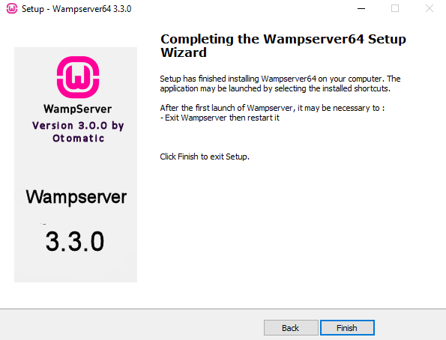

**Abrimos el wamsever para iniciar el servidor**

**Importar la base de datos**

**Vamos phpMyAdmin**

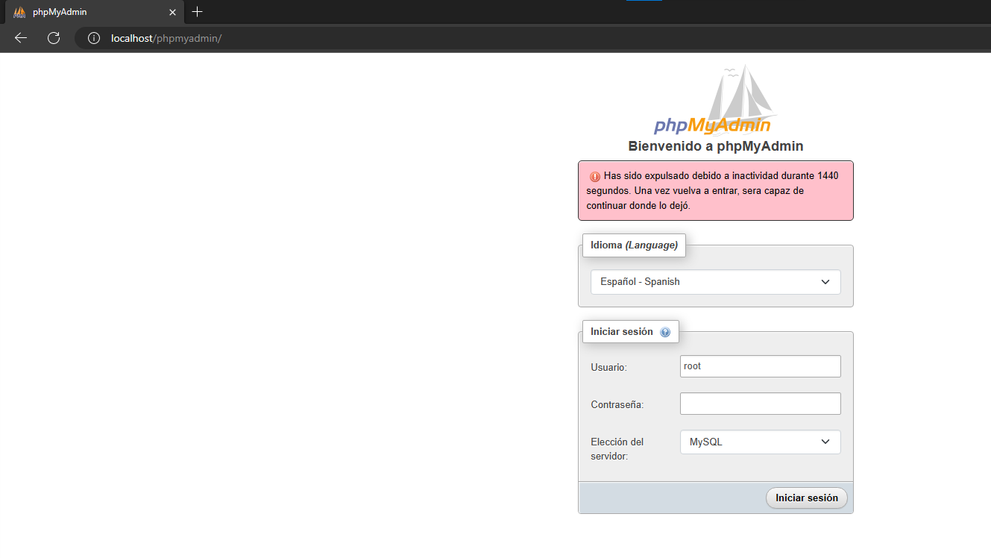

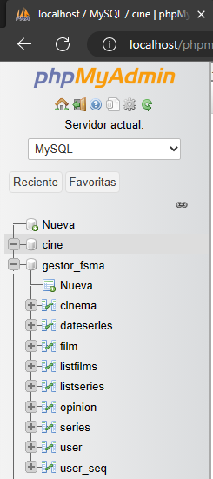

**Ir al apartado de Importar y seleccionar la base de datos.**

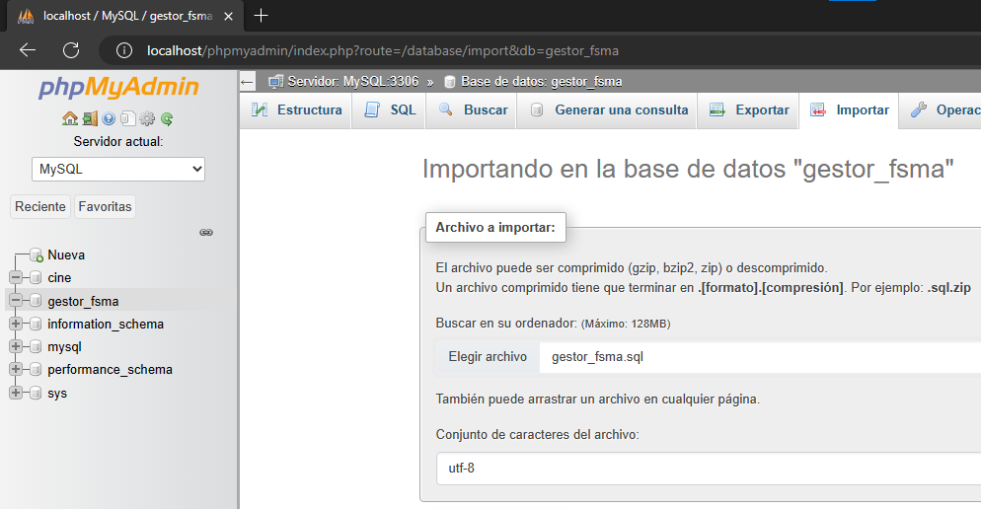

1. **Instalar Eclipse**

**Ir a la pagina web eclipse elegir la IDE versión más reciente de java developers**

1. **Instalar un navegador para acceder a la aplicación, Firefox por ejemplo, con el siguiente enlace: https://www.mozilla.org/es-ES/firefox/new/**
2. **Iniciar el navegador Firefox y colocar en la barra de direcciones el siguiente enlace:**